
דף 306
מהאשפח של עדה ונורית
מרץ 2015
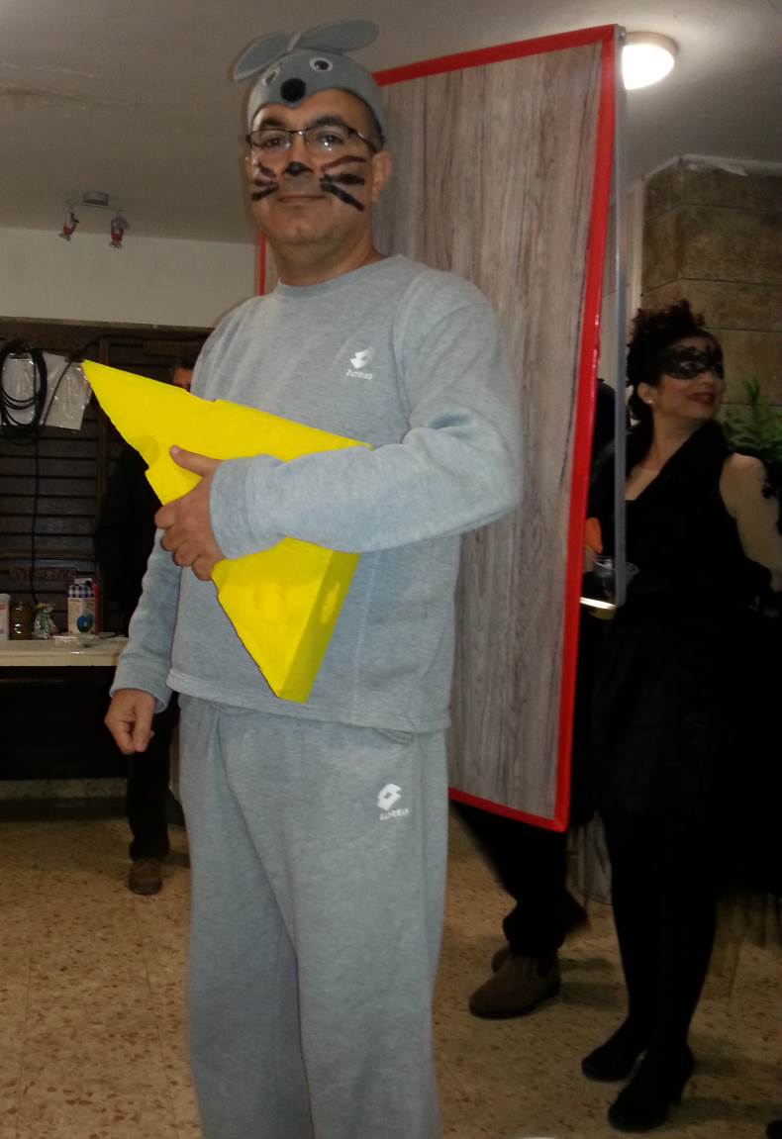
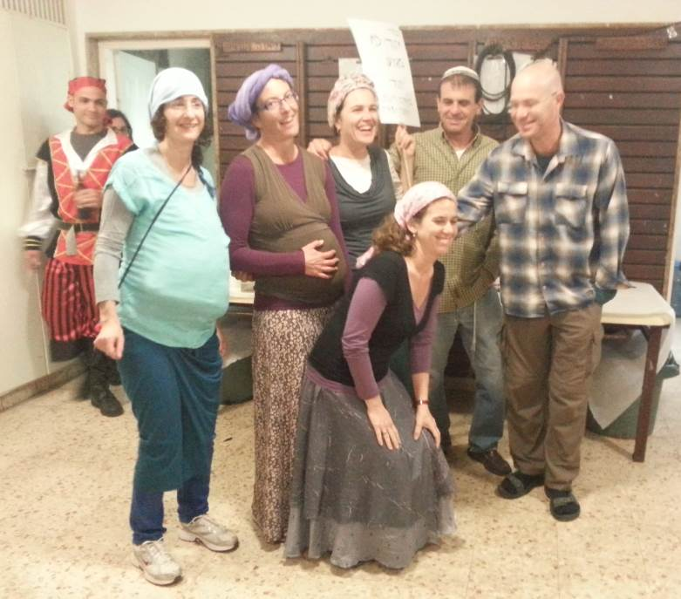
נשפך מן הפח כמעט הגענו ל 600 מ"מ גשם חסר מ"מ 1 ואולי לא
התחפושת במקום הראשון, לדעתנו, ערן לוי "העכבר במלכודת", משמאל

קבוצת המתנחלים – פיקי וקטי דני ועירית טל וגלית, עליהם בגלל אמונתם, לא משפיע יום שישי ה – 13 בחודש. ( צולם בשבת)
עולה על גדותיו-

היה ערב גדול וזה המקום להודות לרכזות ועדת תרבות וכל צוות "פג תוקפו" על נשיהם וטפם שהכינו ערב משגע

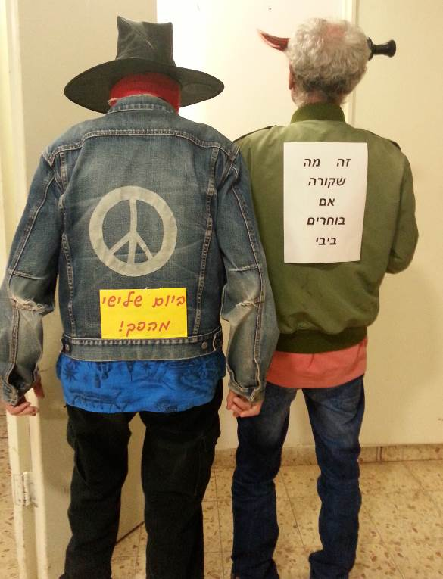
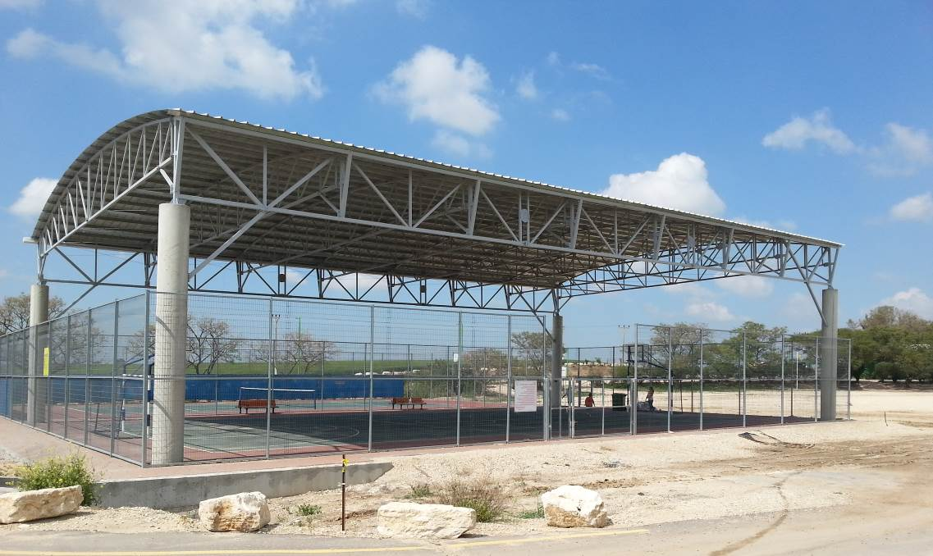
זהו – אפשר לחזור לשחק במגרש ויש המון צל

המשך שבוע אביבי ונחמד עדה ונורית פ.

